Powiat
Cieszyński

POWIERZCHNIA I LUDNOŚĆ
Stan w dniu 31 XII

Wyszczególnienie | 2015 | 2016
Powierzchnia w km² | 730 | 730
Ludność - ogółem | 177562 | 177863
Mężczyźni | 86195 86336
Kobiety | 91367 | 91527
Wiek przedprodukcyjny | 33498 | 33618
Wiek produkcyjny | 109447 | 108591
Wiek poprodukcyjny | 34617 35654

Źródło: Opracowano na podstawie danych Głównego Urzędu Statystycznego w Warszawie.

LUDNOŚĆ WEDŁUG GRUP EKONOMICZNYCH W 2016 ROKU

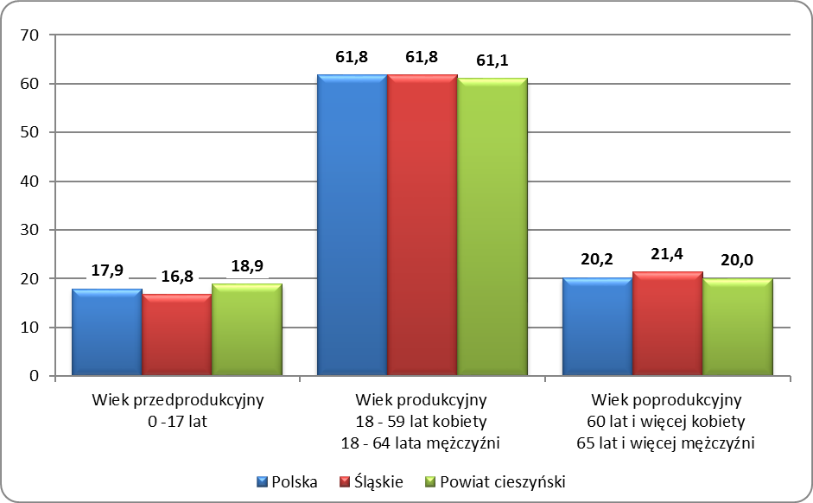
RYNEK PRACY. WYNAGRODZENIE

Wyszczególnienie | 2015 |  | 2016
 | liczba osób (w tys.) | w odsetkach | liczba osób (w tys.) | w odsetkach
 |  | /śląskie=100,0/ |  | /śląskie=100,0/
Zarejestrowani bezrobotni ogółem
(stan w dniu 31 XII)
Śląskie | 148,5 | 100,0 | 120,0 | 100,0
mężczyźni | 67,8 45,7 |  | 53,3 44,4
kobiety | 80,7 | 54,3 | 66,7 | 55,6
Powiat cieszyński | 5,0 | 3,4 | 4,3 | 3,6
Powiat cieszyński |  | /ogółem=100,0/ |  | /ogółem=100,0/
mężczyźni | 2,5 | 50,0 | 2,0 | 46,5
kobiety | 2,5 | 50,0 | 2,3 | 53,5
Przeciętne miesięczne wynagrodzenie
brutto w zł ^{b}
Śląskie | 4221,45 |  | 4295,29
Powiat cieszyński | 3455,64 |  | 3565,79

b Bez podmiotów gospodarczych o liczbie pracujących do 9 osób. Źródło: Opracowano na podstawie danych Urzędu Statystycznego.

OCHRONA ŚRODOWISKA

Wyszczególnienie |  | Powiat c | ieszyński
 | 2015 |  | 2016
Emisja zanieczyszczeń powietrza atmosferycznego
- pyłowych w t |  | 0,0 |  | 0,1
- gazowych w t |  | 0,9b |  | 1,0b
Redukcja przemysłowych zanieczyszczeń powietrza atmosferycznegoª
- pyłowych w % |  | 99,3 |  | 99,2
- gazowych w % |  | 0,0^{b} |  | 0,0b

Uwaga: Prezentowane dane dotyczą emisji i redukcji zanieczyszczeń powietrza atmosferycznego z zakładów szczególnie uciążliwych. a Zanieczyszczenia zatrzymane w urządzeniach do redukcji zanieczyszczeń w % zanieczyszczeń wytworzonych b bez dwutlenku węgla
Źródło: Dane o emisji zanieczyszczeń powietrza opracowano na podstawie danych GUS (Rocznika Statystycznego Województw, Banku Danych Lokalnych).
Dane o redukcji przemysłowych zanieczyszczeń powietrza opracowano na podstawie danych Urzędu Statystycznego w Katowicach - „Województwo Śląskie: Podregiony, Powiaty, Gminy”.
RUCH NATURALNY LUDNOŚCI W LATACH 2015 - 2016
Stan w dniu 31 XII

Wyszczególnienie | 2015 |  | 2016
 | Liczby bezwzględne
Urodzenia żywe | 1780 |  | 1872
Zgony | 1769 |  | 1802
w tym niemowląt | 3 |  | 9
Przyrost naturalny | 11 |  | 70
 | Współczynniki na 1000 ludności
 | Śląskie | Powiat cieszyński | Śląskie | Powiat cieszyński
Urodzenia żywe | 9,1 | 10,0 | 9,4 | 10,5
Zgony | 11,0 | 10,0 | 10,7 | 10,2
w tym niemowlątª | 4,7 1,7 4,4 4,8
Przyrost naturalny | -1,9 | 0,1 | -1,4 | 0,4

a na 1000 urodzeń żywych Źródło: Opracowano na podstawie danych Głównego Urzędu Statystycznego w Warszawie.

RUCH NATURALNY LUDNOŚCI W 2016 ROKU

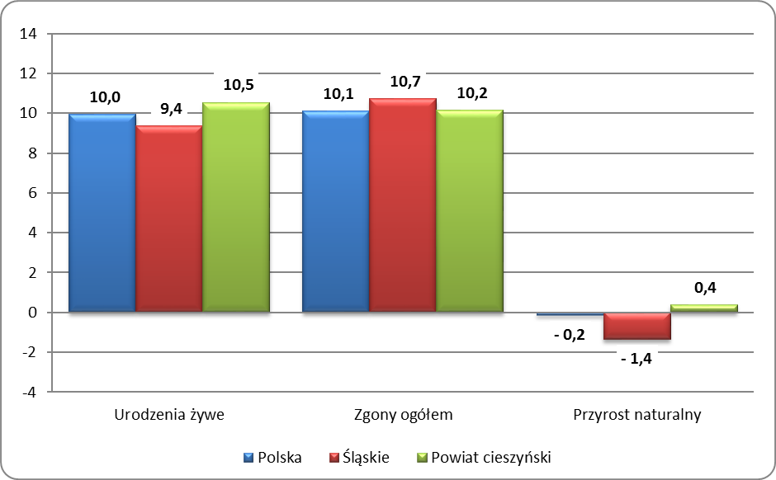

PRZECIĘTNE DALSZE TRWANIE ŻYCIA W 2016 ROKU

Wyszczególnienie | Mężczyźni |  |  | Kobiety
 | w wieku lat
 | 0 | 30 | 60 | 0 | 30 | 60
Polska | 73,9 | 45,0 | 19,3 | 81,9 | 52,5 | 24,5
Śląskie 73,5 44,6 19,1 80,9 51,5 23,7
Powiat cieszyński ª | 71,4 | 42,4 | 16,9 | 79,3 | 49,8 | 21,7

a ostatnie dostępne dane dla powiatów za 2002 rok Źródło: Opracowano na podstawie danych Głównego Urzędu Statystycznego w Warszawie.

ZGONY WEDŁUG NAJCZĘSTSZYCH PRZYCZYN

Wyszczególnienie | Ogółem  (AOO-R99),  (V01-Y89) | w tym:
 |  | Nowotwory (C00-D48) |  | Choroby układu  krążenia (I00-I99) |  | Zewnętrzne przyczyny  zachorowania i zgonu  (V01-Y89)
 |  | na 100 000 ludności
2014  Śląskie  2015 | 1041,3 |  | 289,5 |  | 490,0 |  | 54,9
 | 1101,4 |  | 302,7 |  | 507,9 |  | 55,8
2014  Powiat  cieszyński  2015 | 886,9 |  | 241,4 |  | 440,6 |  | 50,1
 | 995,4 |  | 244,2 |  | 508,1 |  | 58,0

Źródło: Obliczenia własne na podstawie danych Głównego Urzędu Statystycznego w Warszawie.

STRUKTURA GŁÓWNYCH PRZYCZYN ZGONÓW

2014

Śląskie Powiat cieszyński
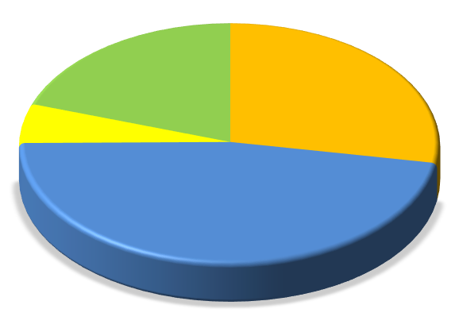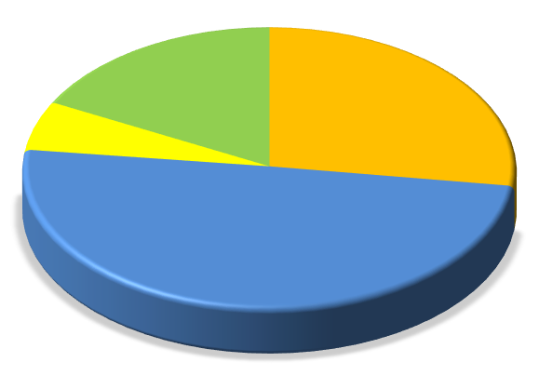
27
,8%
47
,1%
5
,3%
19
,9%
27
,2%
49
,7%
5
,6%
17
,5%

2015
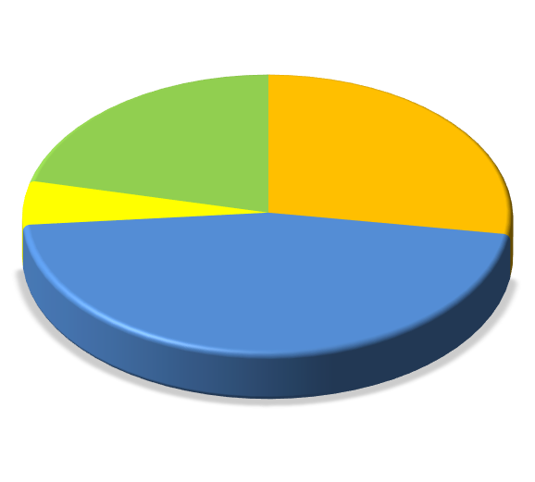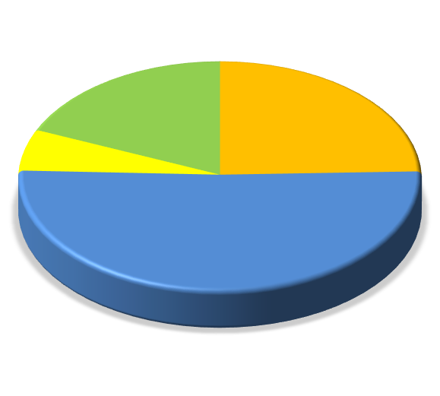
27
,5%
46
,1%
5
,1%
21
,3%
Śląskie
Nowotwory (C00-D48)
24
,5%
51
,0%
5
,8%
18
,6%
Powiat cieszyński
Zewnętrzne przyczyny zachorowania i zgonu
(V01-Y89)
Choroby układu krążenia (I00-I99) Pozostałe

Przyczyny zgonów według Międzynarodowej Statystycznej Klasyfikacji Chorób i Problemów Zdrowotnych, Rewizji X
ZGONY NIEMOWLĄT

Wyszczególnienie |  | Lata
 | 2015 |  |  | 2016
Liczby bezwzględne |  | 3 |  |  | 9
Na 1 000 urodzeń żywych |  | 1,7 |  |  | 4,8
Kolejność miejsc według wysokości współczynnika /licząc od najniższego/ |  | 5 |  |  | 24

Źródło: Opracowano na podstawie danych Głównego Urzędu Statystycznego w Warszawie.

ZGONY NIEMOWLĄT LATACH 2015 - 2016
NA 1000 URODZEŃ ŻYWYCH

0
,
4
4
,
0
,
7
4
4
,
4
1
,
7
4
,
8
0
1
2
3
4
5
6
2015
2016
Polska
Śląskie
Powiat cieszyński

DANE O STANIE ZDROWIA DZIECI I MŁODZIEŻY W WIEKU 0-18 LAT – LECZENI PRZEZ LEKARZA POZ Z POWODU
CHORÓB PRZEWLEKŁYCH – WYMAGAJĄCYCH OPIEKI CZYNNEJ LICZBY BEZWZGLĘDNE

Rozpoznanie - według najczęstszych schorzeń  ( kod wg ICD 10) |  | 2015 |  |  |  |  | 2016
 |  | Śląskie |  |  | Powiat cieszyński |  | Śląskie |  | Powiat cieszyński
 |  | Osoby, u których  stwierdzono  schorzenia ogółem | w tym osoby, u których  stwierdzono  schorzenia  po raz pierwszy w okresie sprawozdawczym |  | Osoby, u których  stwierdzono  schorzenia ogółem | w tym osoby, u których  stwierdzono  schorzenia  po raz pierwszy w okresie sprawozdawczym | Osoby, u których  stwierdzono  schorzenia ogółem | w tym osoby, u których  stwierdzono  schorzenia  po raz pierwszy w okresie sprawozdawczym | Osoby, u których  stwierdzono  schorzenia ogółem | w tym osoby, u których  stwierdzono  schorzenia  po raz pierwszy w okresie sprawozdawczym
Niedokrwistość D50-D59 |  | 6403 1655 |  |  | 260 66 6183 1705 266 63
Choroby tarczycy E00-E07 |  | 3631 818 |  |  | 154 45 3863 929 155 50
Niedożywienie E40-E46 |  | 2391 | 398 |  | 44 | 1 | 1854 | 284 | 16 | 6
Otyłość E65-E68 |  | 11846 | 1670 |  | 261 | 48 | 11760 | 1641 | 235 | 67
Padaczka G40 |  | 2800 | 433 |  | 109 | 26 | 2751 | 439 | 92 | 23
Zaburzenia refrakcji i akomodacji oka H52 |  | 26119 | 2884 |  | 509 | 80 | 24644 | 2722 | 291 | 75
Alergie | Dychawica oskrzelowa J45 | 21996 | 3648 |  | 806 | 211 | 22540 | 3888 | 777 | 196
 | Pokarmowe K52.2 | 8619 | 1606 |  | 308 | 82 | 8996 | 1733 | 378 | 92
 | Skórne L27.2 | 9261 | 1312 |  | 365 | 53 | 9124 | 1198 | 325 | 36
Zniekształcenia kręgosłupa M40-M41 |  | 33144 | 3759 |  | 1121 | 166 | 30879 | 3340 | 971 | 185
Choroby układu moczowego N00-N23 |  | 4519 | 812 |  | 93 | 12 | 4144 | 664 | 83 | 16
Zaburzenia rozwoju R62 |  | 6771 | 1137 |  | 112 | 34 | 7038 | 1299 | 141 | 64
w tym | fizycznego R62.8 | 3429 | 478 |  | 23 | 2 | 3418 | 476 | 28 | 6
 | psychomotorycznego R62.0 | 2155 | 283 |  | 33 | 1 | 2148 | 321 | 21 | 3

Źródło: Opracowano na podstawie sprawozdania Mz 11- roczne sprawozdanie o działalności i pracujących w ambulatoryjnej opiece zdrowotnej, według lokalizacji placówek udzielających świadczeń zdrowotnych.
DANE O STANIE ZDROWIA DZIECI I MŁODZIEŻY W WIEKU 0-18 LAT – LECZENI PRZEZ LEKARZA POZ Z POWODU CHORÓB PRZEWLEKŁYCH – WYMAGAJĄCYCH OPIEKI CZYNNEJ
WSKAŹNIKI NA 10 000 LUDNOŚCI ª

Rozpoznanie - według najczęstszych schorzeń  ( kod wg ICD 10) |  | 2015 |  |  |  | 2016
 |  | Śląskie |  | Powiat cieszyński |  | Śląskie |  | Powiat cieszyński
 |  | Osoby, u których  stwierdzono  schorzenia ogółem | w tym osoby, u których  stwierdzono  schorzenia  po raz pierwszy w okresie sprawozdawczym | Osoby, u których  stwierdzono  schorzenia ogółem | w tym osoby, u których  stwierdzono  schorzenia  po raz pierwszy w okresie sprawozdawczym | Osoby, u których  stwierdzono  schorzenia ogółem | w tym osoby, u których  stwierdzono  schorzenia  po raz pierwszy w okresie sprawozdawczym | Osoby, u których  stwierdzono  schorzenia ogółem | w tym osoby, u których  stwierdzono  schorzenia  po raz pierwszy w okresie sprawozdawczym
Niedokrwistość D50-D59 |  | 74,6 | 19,2 | 69,6 | 17,6 | 72,4 | 19,9 | 71,3 | 16,9
Choroby tarczycy E00-E07 |  | 42,3 | 9,5 | 41,2 | 12,0 | 45,2 | 10,9 | 41,5 | 13,4
Niedożywienie E40-E46 |  | 27,9 4,6 11,8 0,3 21,7 3,3 4,3 1,6
Otyłość E65-E68 |  | 138,1 | 19,4 | 69,9 | 12,8 | 137,7 | 19,2 | 63,0 | 18,0
Padaczka G40 |  | 32,6 5,0 29,2 6,9 32,2 5,1 24,7 6,2
Zaburzenia refrakcji i akomodacji oka H52 |  | 304,4 | 33,5 | 136,3 | 21,3 | 288,7 | 31,8 | 78,0 | 20,1
Alergie | Dychawica oskrzelowa J45 | 256,3 | 42,3 | 215,8 | 56,1 | 264,0 | 45,5 | 208,2 | 52,5
 | Pokarmowe K52.2 | 100,4 | 18,6 | 82,5 | 21,8 | 105,4 | 20,3 | 101,3 | 24,7
 | Skórne L27.2 | 107,9 | 15,2 | 97,7 | 14,1 | 106,9 | 14,0 | 87,1 | 9,7
Zniekształcenia kręgosłupa M40-M41 |  | 386,3 | 43,6 | 300,1 | 44,2 | 361,7 | 39,0 | 260,2 | 49,6
Choroby układu moczowego N00-N23 |  | 52,7 | 9,4 | 24,9 | 3,2 | 48,5 | 7,8 | 22,2 | 4,3
Zaburzenia rozwoju R62 |  | 78,9 | 13,2 | 30,0 | 9,0 | 82,4 | 15,2 | 37,8 | 17,2
w tym | fizycznego R62.8 | 40,0 | 5,5 | 6,2 | 0,5 | 40,0 | 5,6 | 7,5 | 1,6
 | psychomotorycznego R62.0 | 25,1 3,3 8,8 0,3 25,2 3,8 5,6 0,8
a obliczono dla ludności w wieku od 0 do 19 lat
Źródło: Opracowano na podstawie sprawozdania Mz 11- roczne sprawozdanie o działalności i pracujących w ambulatoryjnej opiece zdrowotnej, według lokalizacji placówek udzielających świadczeń zdrowotnych.
DANE O STANIE ZDROWIA OSÓB W WIEKU 19 LAT I WIĘCEJ – LECZENI PRZEZ LEKARZA POZ Z POWODU CHORÓB PRZEWLEKŁYCH – WYMAGAJĄCYCH OPIEKI CZYNNEJ

Rozpoznanie - według najczęstszych schorzeń  (kod wg ICD 10) | 2015 |  |  |  | 2016
 | Śląskie |  | Powiat cieszyński |  | Śląskie |  | Powiat cieszyński
 | Osoby, u których  stwierdzono  schorzenia ogółem  (stan w dniu  31 XII) | w tym osoby, u których  stwierdzono  schorzenia po  raz pierwszy w roku  sprawo- zdawczym | Osoby, u których  stwierdzono  schorzenia ogółem  (stan w dniu  31 XII) | w tym osoby, u których  stwierdzono  schorzenia po  raz pierwszy w roku  sprawo- zdawczym | Osoby, u których  stwierdzono  schorzenia ogółem  (stan w dniu  31 XII) | w tym osoby, u których  stwierdzono  schorzenia po  raz pierwszy w roku  sprawo- zdawczym | Osoby, u których  stwierdzono  schorzenia ogółem  (stan w dniu  31 XII) | w tym osoby, u których  stwierdzono  schorzenia po  raz pierwszy w roku  sprawo- zdawczym
 | Liczby bezwzględne
Choroby tarczycy E00-E07 | 57968 | 9320 | 2678 | 658 | 62562 | 9539 | 2674 | 469
Cukrzyca E10-E14 | 138838 | 14845 | 5986 | 749 | 141177 | 14029 | 5518 | 600
Choroby układu krążenia I00-I99 | 540571 | 52687 | 24989 | 2903 | 541402 | 55389 | 21039 | 2376
Przewlekły nieżyt oskrzeli, dychawica oskrzelowa J40-J47 | 62305 | 7770 | 2529 | 470 | 63591 | 7230 | 2328 | 285
Przewlekłe choroby układu trawiennego K25-K93 | 107150 | 15343 | 3894 | 758 | 109247 | 14462 | 3774 | 724
Choroby układu mięśniowo- kostnego i tkanki łącznej  M00-M99 | 174781 | 22139 | 9968 | 1525 | 182962 | 20608 | 9294 | 1269

DANE O STANIE ZDROWIA OSÓB W WIEKU 19 LAT I WIĘCEJ – LECZENI PRZEZ LEKARZA POZ Z POWODU CHORÓB
PRZEWLEKŁYCH – WYMAGAJĄCYCH OPIEKI CZYNNEJ (dok.)

Rozpoznanie - według najczęstszych schorzeń  (kod wg ICD 10) | 2015 |  |  |  | 2016
 | Śląskie |  | Powiat cieszyński |  | Śląskie |  | Powiat cieszyński
 | Osoby, u których  stwierdzono  schorzenia ogółem  (stan w dniu  31 XII) | w tym osoby, u których  stwierdzono  schorzenia po  raz pierwszy w roku  sprawo- zdawczym | Osoby, u których  stwierdzono  schorzenia ogółem  (stan w dniu  31 XII) | w tym osoby, u których  stwierdzono  schorzenia po  raz pierwszy w roku  sprawo- zdawczym | Osoby, u których  stwierdzono  schorzenia ogółem  (stan w dniu  31 XII) | w tym osoby, u których  stwierdzono  schorzenia po  raz pierwszy w roku  sprawo- zdawczym | Osoby, u których  stwierdzono  schorzenia ogółem  (stan w dniu  31 XII) | w tym osoby, u których  stwierdzono  schorzenia po  raz pierwszy w roku  sprawo- zdawczym
 | wskaźniki na 10 000 ludności ª
Choroby tarczycy E00-E07 | 156,1 | 25,1 | 191,0 | 47,0 | 168,8 | 25,7 | 190,3 | 33,4
Cukrzyca E10-E14 | 373,9 | 39,9 | 426,9 | 53,4 | 381,0 | 37,8 | 392,6 | 42,8
Choroby układu krążenia I00-I99 | 1456,0 | 141,8 | 1782,2 | 207,2 | 1461,1 | 149,3 | 1496,9 | 169,4
Przewlekły nieżyt oskrzeli, dychawica oskrzelowa J40-J47 | 167,8 | 20,9 | 180,4 | 33,5 | 171,6 | 19,5 | 165,6 | 20,3
Przewlekłe choroby układu trawiennego K25-K93 | 288,6 | 41,3 | 277,7 | 54,1 | 294,8 | 39,0 | 268,5 | 51,6
Choroby układu mięśniowo- kostnego i tkanki łącznej  M00-M99 | 470,8 59,6 710,9 108,8 493,8 55,6 661,3 90,4

a obliczono do ludności w wieku 20 lat i więcej
Źródło: Opracowano na podstawie sprawozdania Mz 11- roczne sprawozdanie o działalności i pracujących w ambulatoryjnej opiece zdrowotnej , według lokalizacji placówek udzielających świadczeń zdrowotnych..

ZACHOROWANIA NA CHOROBY ZAKAŹNE

Wyszczególnienie |  | Powiat cieszyński
 |  | 2015 |  | 2016
Według X Rewizji Międzynarodowej Klasyfikacji Chor i Problemów Zdrowotnych | ób | w liczbach bezwzględnych
Dur brzuszny | /A 01.0/ | - |  | -
Czerwonka bakteryjna | /A 03/ | - |  | -
Krztusiec | /A 37/ | 32 |  | 39
Szkarlatyna (płonica) | /A 38/ | 172 |  | 235
Choroba meningokokowa (inwazyjna) | /A39/ | 2 |  | -
Odra | /B 05/ | - |  | -
Wirusowe zapalenie wątrobyª: | /B15-B19/ | 2 |  | 10
w tym typu B^{b} | /B16; B18.0-1/ | 1 |  | 5
Świnka (nagminne zapalenie przyusznicy) | /B26/ | 13 |  | 16
Bakteryjne zatrucia pokarmowe: | /A02.0;A05/ | 31 |  | 26
w tym salmonellozy | /A02.0/ | 31 |  | 26
AIDS (zespół nabytego upośledzenia odporności) | /B20-B24/ | 1 |  | -
Grypa: zachorowania potwierdzone laboratoryjnie | /J10;J11/ | 2 |  | 2
Nowo wykryte zakażenia HIV | /Z21/ 3 3
Grypa ptaków typu A/H5 lub A/H5N1 u ludzi | /J09/ | - |  | -
 |  | na 100 000 ludności
 |  | Śląskie |  | Powiat cieszyński
 |  | 2015 | 2016 | 2015 | 2016
Dur brzuszny | /A 01.0/ | 0,02 | - | - | -
Czerwonka bakteryjna | /A 03/ | 0,1 | 0,1 | - | -
Krztusiec | /A 37/ | 11,7 | 13,9 | 18,0 | 22,0
Szkarlatyna (płonica) | /A 38/ | 83,7 | 79,6 | 96,8 | 132,3
Choroba meningokokowa (inwazyjna) | /A39/ | 0,5 | 0,3 | 1,1 | -
Odra | /B 05/ | 0,04 | 0,2 | - | -
Wirusowe zapalenie wątrobyª: | /B15-B19/ | 27,3 | 26,5 | 1,1 | 5,6
w tym typu B^{b} | /B16; B18.0-1/ | 14,4 | 13,8 | 0,6 | 2,8
Świnka (nagminne zapalenie przyusznicy) | /B26/ | 6,6 | 6,4 | 7,3 | 9,0
Bakteryjne zatrucia pokarmowe: | /A02.0;A05/ | 28,2 | 28,9 | 17,4 | 14,6
w tym salmonellozy | /A02.0/ | 15,7 | 18,0 | 17,4 | 14,6
AIDS (zespół nabytego upośledzenia odporności) | /B20-B24/ | 0,5 | 0,3 | 0,6 | -
Grypa: zachorowania potwierdzone laboratoryjnie | /J10;J11/ | 1,0 | 6,8 | 1,1 | 1,1
Nowo wykryte zakażenia HIV | /Z21/ | 5,4 | 3,7 | 1,7 | 1,7
Grypa ptaków typu A/H5 lub A/H5N1 u ludzi | /J09/ | - | - | - | -

- w tym WZW typu C obliczono wg definicji przypadku z roku 2014
- łącznie z zakażeniami mieszanymi HBV i HCV (typ B+C)
Źródło: Opracowano na podstawie danych Śląskiej Wojewódzkiej Stacji Sanitarno-Epidemiologicznej oraz biuletynu Państwowego Zakładu Higieny "Choroby zakaźne i zatrucia w Polsce".
ZACHOROWANIA NA GRUŹLICĘ

Zachorowania | Ogółem
 | 2015 | 2016
 | liczby bezwzględne
Polska | 6430 | 6444
Śląskie | 1213 | 972
Powiat cieszyński | 19 | 15
 | współczynnik na 100 000 ludności
Polska | 16,7 | 16,8
Śląskie | 26,5 | 21,3
Powiat cieszyński | 10,7 | 8,4

Źródło: Opracowano na podstawie materiałów Instytutu Gruźlicy i Chorób Płuc. (Dla powiatu według lokalizacji placówek udzielających świadczeń zdrowotnych).

ZACHOROWANIA NA GRUŹLICĘ
WSPÓŁCZYNNIK NA 100 000 LUDNOŚCI

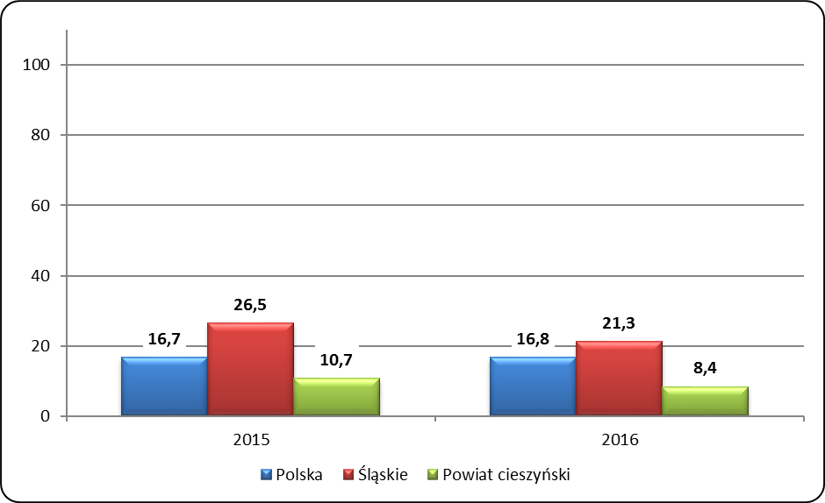
ZACHOROWANIA NA NOWOTWORY ZŁOŚLIWE

Wyszczególnienie | Śląskie |  | Powiat cieszyński
 | 2013 | 2014 | 2013 | 2014
 | liczby bezwzględne
Ogółem | 19166 | 18786 | 697 | 680
Mężczyźni | 9688 | 9377 | 348 | 350
Kobiety | 9478 | 9409 | 349 | 330
 | współczynniki na 100 000 ludności
Ogółem | 416,1 | 409,0 | 392,9 | 382,7
Mężczyźni | 435,7 | 423,0 | 405,4 | 406,8
Kobiety | 397,8 | 395,9 | 381,1 | 360,0

Uwaga: Dane za rok 2014 - ostatnie dane dotyczące zachorowań na nowotwory złośliwe.
Źródło: Biuletyn Statystyczny Centrum Onkologii - Instytut im. M. Skłodowskiej – Curie oraz Krajowa Baza Danych Nowotworowych (www.onkologia.org.pl)

ZACHOROWANIA NA NOWOTWORY ZŁOŚLIWE OGÓŁEM
W LATACH 2013 – 2014

406,4
413,7
416,1
409,0
392,9
382,7
0
50
100
150
200
250
300
350
400
450
500
2013
2014
Polska
Śląskie
Powiat cieszyński
STRUKTURA CHOROBOWOŚCI HOSPITALIZOWANEJ W 2015 ROKU
NAJCZĘSTSZE PRZYCZYNY HOSPITALIZACJI

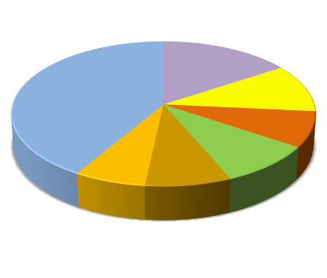
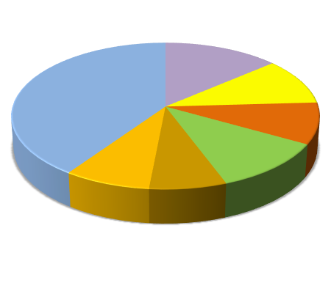
Pozostałe
ŚLĄSKIE

POWIAT
CIESZYŃSKI

15
,7%
,8%
10
7
,9%
9
,1%
,1%
8
6
,8%
41
,5%
13
,7%
10
,4%
9
,1%
11
,1%
7
,2%
8
,1%
40
,4%
I00-I99 - Choroby układu krążenia
Z00-Z99 - Czynniki wpływające na stan zdrowia
N00-N99 - Choroby układu moczowo płciowego
C00-D48 - Nowotwory
K00-K93 - Choroby układu trawiennego
O00-O99 - Ciąża, poród i połóg

Uwaga: Według rozdziałów Międzynarodowej Klasyfikacji Chorób i Problemów Zdrowotnych, Rewizja X
Źródło: Opracowano na podstawie danych uzyskanych w oparciu o Komputerowy System "Karta Statystyczna"
STRUKTURA CHOROBOWOŚCI HOSPITALIZOWANEJ W 2016 ROKU
NAJCZĘSTSZE PRZYCZYNY HOSPITALIZACJI

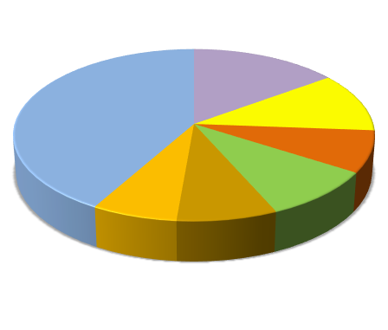
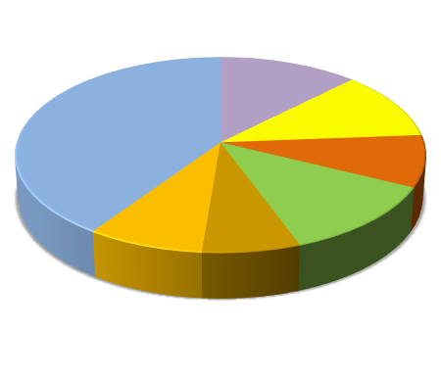
Pozostałe
ŚLĄSKIE

POWIAT
CIESZYŃSKI

15
,0%
11
,2%
,9%
7
,3%
9
,0%
8
,8%
6
41
,8%
12
,4%
11
,4%
8
,6%
12
,1%
6
,9%
8
,2%
40
,5%
I00-I99 - Choroby układu krążenia
Z00-Z99 - Czynniki wpływające na stan zdrowia
N00-N99 - Choroby układu moczowo płciowego
C00-D48 - Nowotwory
K00-K93 - Choroby układu trawiennego
O00-O99 - Ciąża, poród i połóg

Uwaga: Według rozdziałów Międzynarodowej Klasyfikacji Chorób i Problemów Zdrowotnych, Rewizja X
Źródło: Opracowano na podstawie danych uzyskanych w oparciu o Komputerowy System "Karta Statystyczna".

CHORZY LECZENI W JEDNOSTKACH LECZNICTWA AMBULATORYJNEGO
DLA OSÓB Z ZABURZENIAMI PSYCHICZNYMI, OSÓB UZALEŻNIONYCH
OD ALKOHOLU ORAZ INNYCH SUBSTANCJI PSYCHOAKTYWNYCH
W LATACH 2015 – 2016

A. Zaburzenia psychiczne (bez uzależnień)
Wyszczególnienie | 2015 |  | 2016
 | Liczby bezwzględne | Wskaźnik na 10 000 ludności | Liczby bezwzględne | Wskaźnik na 10 000 ludności
Śląskie
Leczeni ogółem | 161338 | 353,0 | 161534 | 354,3
w tym po raz pierwszy | 36238 | 79,2 | 37562 | 82,3
Powiat cieszyński
Leczeni ogółem | 5794 | 326,3 | 5200 | 292,4
w tym po raz pierwszy | 1575 | 88,6 | 1324 | 74,5
B. Zaburzenia spowodowane używaniem alkoholu
Wyszczególnienie | 2015 |  | 2016
 | Liczby bezwzględne | Wskaźnik na 10 000 ludności | Liczby bezwzględne | Wskaźnik na 10 000 ludności
Śląskie
Leczeni ogółem 22481 49,2 |  |  | 22337 49,0
w tym po raz pierwszy | 8408 | 18,4 | 7878 | 17,3
Powiat cieszyński
Leczeni ogółem | 648 | 36,5 | 651 | 36,6
w tym po raz pierwszy | 196 | 11,0 | 137 | 7,7
C. Zaburzenia spowodowane używaniem środków psychoaktywnych
Wyszczególnienie | 2015 |  | 2016
 | Liczby bezwzględne | Wskaźnik na 10 000 ludności | Liczby bezwzględne | Wskaźnik na 10 000 ludności
Śląskie
Leczeni ogółem | 4769 | 10,4 | 4081 | 9,0
w tym  2287 5,0 po raz pierwszy |  |  | 1805 4,0
Powiat cieszyński
Leczeni ogółem | 48 | 2,7 | 56 | 3,1
w tym po raz pierwszy | 27 | 1,5 | 16 | 0,9

Źródło: Opracowano na podstawie sprawozdania na formularzu MZ-15 Roczne sprawozdanie z działalności jednostki lecznictwa ambulatoryjnego dla osób z zaburzeniami psychicznymi, osób uzależnionych od alkoholu oraz innych substancji psychoaktywnych, według lokalizacji placówek udzielających świadczeń zdrowotnych.

SZPITALE OGÓLNE

Wyszczególnienie |  | Ogółem |  | W tym publiczne
 |  | 2015 | 2016 | 2015 | 2016
Powiat cieszyński
Szpitale |  | 8 | 8 | 3 | 3
Łóżka ogółem |  | 1780 | 1743 | 926 | 906
w tym na oddziałach:
 | Chorób wewnętrznych | 46 | 46 | 46 | 46
 | Geriatrycznych 15 15 15 15
 | Kardiologicznych | 40 | 20 | 20 | -
 | Intens. nadzoru kardiologicznego | 4 | 4 | - | -
 | Nefrologicznych | 16 | 16 | 16 | 16
 | Dermatologicznych | 20 | 20 | 20 | 20
 | Neurologicznych | 16 | 16 | 16 | 16
 | Udarowych | 16 | 16 | 16 | 16
 | Intensywnej terapii 15 15 11 11
 | Gruźlicy i chorób płuc | 204 | 204 | 204 | 204
 | Reumatologicznych | 140 | 140 | - | -
 | Rehabilitacyjnych | 889 | 884 | 254 | 254
 | Zakaźnych 19 19 19 19
 | Dziecięcych | 18 | 18 | 18 | 18
 | Ginekologiczno - położniczych 58 58 58 58
 | Chirurgii ogólnej | 41 | 42 | 40 | 40
 | Chirurgii dziecięcej 15 15 15 15
 | Chirurgii naczyniowej | 6 | 6 | - | -
 | Urazowo - ortopedycznych | 54 | 55 | 28 | 28
 | Okulistycznych | 13 | 14 | 12 | 12
 | Otorynolaryngologicznych | 16 | 16 | 16 | 16
 | Urologicznych | 19 | 20 | 18 | 18
 | Psychiatrycznych | 66 | 50 | 50 | 50
 | Neonatologicznych | 28 | 28 | 28 | 28
 | Ratunkowych | 6 | 6 | 6 | 6
Leczeni ª (w ciągu roku) |  | 43750 | 42941 | 27274 | 27462
Osobodni leczenia (w ciągu roku) |  | 457156 | 423097 | 238419 | 238569
Wskaźnik łóżek na 10 000 ludności |  | 100,2 | 98,0 | 52,2 | 50,9
Śląskie
Wskaźnik łóżek na 10 000 ludności |  | 56,1 | 55,5 | 36,8 | 36,4

SZPITALE I ZAKŁADY PSYCHIATRYCZNE (działalność stacjonarna)

Wyszczególnienie | Ogółem |  |  | W tym publiczne
 | 2015 | 2016 |  | 2015 | 2016
Powiat cieszyński
Szpitale i zakłady psychiatryczne | - |  | - | - | -
Łóżka ogółem | - |  | - | - | -
Leczeni ª (w ciągu roku) | - |  | - | - | -
Osobodni leczenia (w ciągu roku) | - |  | - | - | -
Wskaźnik łóżek na 10 000 ludności | - |  | - | - | -
Śląskie
Wskaźnik łóżek na 10 000 ludności | 6,5 |  | 6,6 | 5,3 | 5,4

ZAKŁADY PIELĘGNACYJNO - OPIEKUŃCZE
I OPIEKUŃCZO – LECZNICZE /5160,5161,5162,5163,5170,5171,5172/

Wyszczególnienie | Ogółem |  | W tym publiczne
 | 2015 | 2016 | 2015 | 2016
Powiat cieszyński
Zakłady | 3 | 4 | - | -
Liczba miejsc 247 315 |  |  | - -
Leczeni ª (w ciągu roku) | 376 | 491 | - | -
Wskaźnik miejsc na 10 000 ludności 13,9 17,7 |  |  | - -
Śląskie
Wskaźnik miejsc na 10 000 ludności | 10,4 | 10,4 | 2,9 | 2,9

ZAKŁADY STACJONARNEJ OPIEKI HOSPICYJNEJ - /5180/ ORAZ ODDZIAŁY MEDYCYNY PALIATYWNEJ /5182/

Wyszczególnienie |  | Ogółem |  |  | W tym publiczne
 | 2015 |  | 2016 |  | 2015 | 2016
Powiat cieszyński
Zakłady |  | - |  | - | - | -
Liczba miejsc |  | - |  | - | - | -
Leczeni ª (w ciągu roku) |  | - |  | - | - | -
Wskaźnik na 10 000 ludności |  | - |  | - | - | -
Śląskie
Wskaźnik miejsc na 10 000 ludności |  | 0,6 |  | 0,7 | 0,3 | 0,3

a Bez ruchu międzyoddziałowego
Uwaga: Od 2010 r. do łóżek ogółem doliczone są łóżka neonatologiczne
Źródło :Opracowano na podstawie sprawozdań na form.: MZ - 29 o działalności szpitala ogólnego, MZ - 29A o działalności podmiotu długoterminowej stacjonarnej opieki zdrowotnej i MZ-30 podmiotu psychiatrycznej opieki stacjonarnej.
AMBULATORYJNA OPIEKA ZDROWOTNA

Wyszczególnienie-poradnie | 2015 |  | 2016
 | Śląskie | Powiat cieszyński | Śląskie | Powiat cieszyński
 | Porady udzielone w specjalistycznej opiece zdrowotnej ª
Chorób wewnętrznych | 207314 | 1654 | 195298 | 1530
liczba porad na 10 000 ludności: | 452,9 | 93,1 | 427,9 | 86,1
Alergologiczne | 426867 | 16326 | 445102 | 15302
liczba porad na 10 000 ludności: | 932,4 | 918,7 | 975,2 | 861,6
Diabetologiczne | 412164 | 10686 | 399725 | 11329
liczba porad na 10 000 ludności: | 900,3 | 601,3 | 875,7 | 637,9
Endokrynologiczne | 344299 | 5267 | 355665 | 5787
liczba porad na 10 000 ludności: | 752,1 | 296,4 | 779,2 | 325,8
Geriatryczne | 19397 | 1241 | 15650 | 1342
liczba porad na 10 000 ludności: | 42,4 | 69,8 | 34,3 | 75,6
Kardiologiczne | 913740 | 26659 | 956009 | 30470
liczba porad na 10 000 ludności: | 1996,0 | 1500,1 | 2094,5 | 1715,6
Nefrologiczne | 89798 | 3172 | 94276 | 3517
liczba porad na 10 000 ludności: | 196,2 | 178,5 | 206,5 | 198,0
Dermatologiczne | 867793 | 21737 | 884933 | 17729
liczba porad na 10 000 ludności: | 1895,6 | 1223,1 | 1938,8 | 998,2
Neurologiczne | 1258567 | 23674 | 1268605 | 25533
liczba porad na 10 000 ludności: | 2749,2 | 1332,1 | 2779,4 | 1437,6
Onkologiczne | 359924 | 2933 | 383038 | 3060
liczba porad na 10 000 ludności: | 786,2 | 165,0 | 839,2 | 172,3
Gruźlicy i chorób płuc | 370386 | 9120 | 375941 | 8526
liczba porad na 10 000 ludności: | 809,1 | 513,2 | 823,6 | 480,1
Reumatologiczne | 278647 | 14302 | 274152 | 15798
liczba porad na 10 000 ludności: | 608,7 | 804,8 | 600,6 | 889,5
Rehabilitacyjne | 331801 | 14954 | 328417 | 15767
liczba porad na 10 000 ludności: | 724,8 | 841,5 | 719,5 | 887,8
Chorób zakaźnych | 48564 | 5744 | 52215 | 5917
liczba porad na 10 000 ludności: | 106,1 | 323,2 | 114,4 | 333,2
Medycyny sportowej | 21544 | 1010 | 23518 | 575
liczba porad na 10 000 ludności: | 47,1 | 56,8 | 51,5 | 32,4
Pediatryczne | 89510 | 355 | 75487 | 369
liczba porad na 10 000 ludności - od 0 -19 lat | 1039,0 | 94,5 | 931,7 | 104,3
AMBULATORYJNA OPIEKA ZDROWOTNA (dok.)

Wyszczególnienie-poradnie | 2015 |  | 2016
 | Śląskie | Powiat cieszyński | Śląskie | Powiat cieszyński
Ginekologiczno-położnicze | 1673956 | 44647 | 1676485 | 42859
liczba porad na 10 000 ludności - kobiety | 7064,8 | 4877,5 | 7095,6 | 4689,3
Chirurgii ogólnej | 2876552 | 65992 | 2912222 | 71330
liczba porad na 10 000 ludności: | 6283,5 | 3713,3 | 6380,3 | 4016,2
Chirurgii urazowo-ortopedycznej | 1348650 | 32448 | 1356340 | 34607
liczba porad na 10 000 ludności: | 2946,0 | 1825,8 | 2971,6 | 1948,5
Neurochirurgiczne | 50538 | - | 45728 | -
liczba porad na 10 000 ludności: | 110,4 | - | 100,2 | -
Okulistyczne | 1575804 | 35549 | 1560313 | 36111
liczba porad na 10 000 ludności: 3442,2 2000,3 3418,4 2033,2
Otolaryngologiczne | 960791 | 21606 | 957368 | 24307
liczba porad na 10 000 ludności: 2098,7 1215,8 2097,5 1368,6
Urologiczne | 442203 | 14784 | 451476 | 15803
liczba porad na 10 000 ludności: | 965,9 | 831,9 | 989,1 | 889,8
Stomatologii ogólnej | 3681629 | 153740 | 3702930 | 158026
liczba porad na 10 000 ludności: 8042,1 8650,9 8112,6 8897,7
Chorób błon śluzowych i przyzębia | 20967 | 86 | 24646 | -
liczba porad na 10 000 ludności: | 45,8 | 4,8 | 54,0 | -
Ortodontyczne | 195559 | - | 202693 | 28
liczba porad na 10 000 ludności: | 427,2 | - | 444,1 | 1,6
Protetyki stomatologicznej | 64967 | 1150 | 78863 | -
liczba porad na 10 000 ludności: 141,9 64,7 172,8 -
Chirurgii stomatologicznej | 114845 | 430 | 119413 | -
liczba porad na 10 000 ludności: | 250,9 | 24,2 | 261,6 | -

ª porady udzielone przez podmioty lecznicze oraz przez lekarzy prowadzących praktyki zawodowe w ramach umów zawartych z NFZ.
Źródło: Opracowano na podstawie danych US na formularzach ZD-3 - Sprawozdań z ambulatoryjnej opieki zdrowotnej .
PERSONEL SŁUŻBY ZDROWIA ª
Stan w dniu 31 XII

Wyszczególnienie | 2015 | 2016 | 2015 |  |  | 2016
 | Powiat cieszyński |  | Polska | Śląskie | Powiat cieszyński | Polska | Śląskie | Powiat cieszyński
 | liczby  bezwzględne |  | liczba ludności na 1 osobę personelu
lekarze | 355 | 379 | 444 | 416 | 500 | 428 | 402 | 469
lekarze dentyści | 46 | 50 | 3056 | 3082 | 3860 | 2893 | 2972 | 3557
pielęgniarki 852 849 207 185 208 208 187 209
położne | 57 | 68 | 1743 | 1763 | 3115 | 1716 | 1705 | 2616
farmaceuci | 145 | 148 | 1367 | 1360 | 1225 | 1133 | 1310 | 1202

Uwaga: Pielęgniarki i położne łącznie pielęgniarkami i położnymi z wyższym wykształceniem a zatrudnienie według podstawowego miejsca pracy w osobach w podmiotach wykonujących działalność leczniczą.

Źródło: Opracowano na podstawie sprawozdania MZ-88 - Rocznego sprawozdania o pracujących w podmiotach wykonujących działalność leczniczą.

PERSONEL SŁUŻBY ZDROWIA W LATACH 2015 - 2016
LICZBA LUDNOŚCI NA 1 OSOBĘ PERSONELU MEDYCZNEGO

4000
3500
3000
2500
2000
1500
1000
500
0
 | 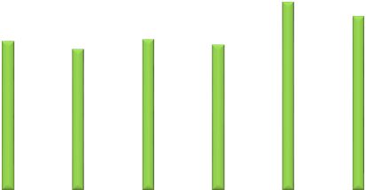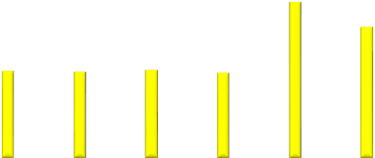
 | 2015 | 2016 | 2015 | 2016 | 2015 | 2016
 | Polska |  | Śląskie |  | Powiat cieszyński
lekarze | 444 | 428 | 416 | 402 | 500 | 469
lekarze dentyści | 3056 | 2893 | 3082 | 2972 | 3860 | 3557
pielęgniarki | 207 | 208 | 185 | 187 | 208 | 209
położne | 1743 | 1716 | 1763 | 1705 | 3115 | 2616
farmaceuci | 1367 | 1133 | 1360 | 1310 | 1225 | 1202
4500

